工地项目实施对接详解

工地宝APP下载、劳务实名制系统说明书、各住建平台对接文档请于劳务实名制系统登录页下方的下载中心下载。

1. 劳务实名制系统（网址：<http://gd.17hr.net:8018/default.aspx>）上新增项目【劳务实名制--企业/项目/人员考勤信息--项目管理--项目管理--新增】，星号为必填项。

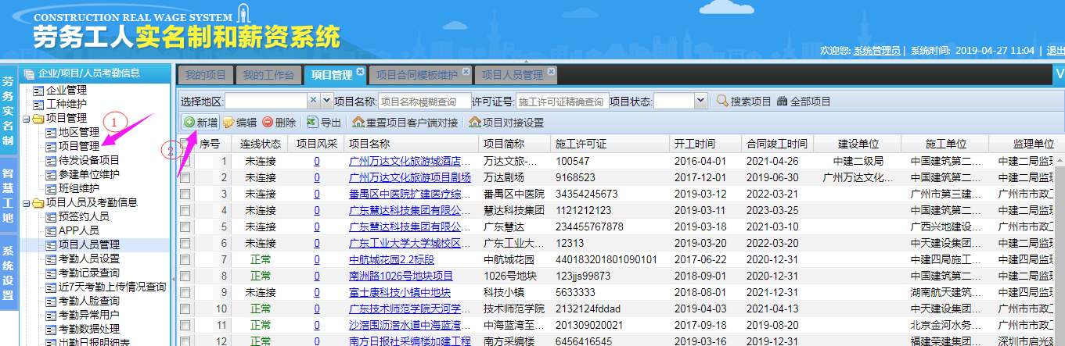

注：

①施工企业，监理企业如果在搜索栏里找不到，要去企业管理【劳务实名制--企业/项目/人员考勤信息--企业管理--新增】里面进行新增，星号为必填项。

②项目模式【劳务实名制--企业/项目/人员考勤信息--项目管理--项目管理--新增--项目参数--系统模式】要进行选择。选择在线式考勤机模式。

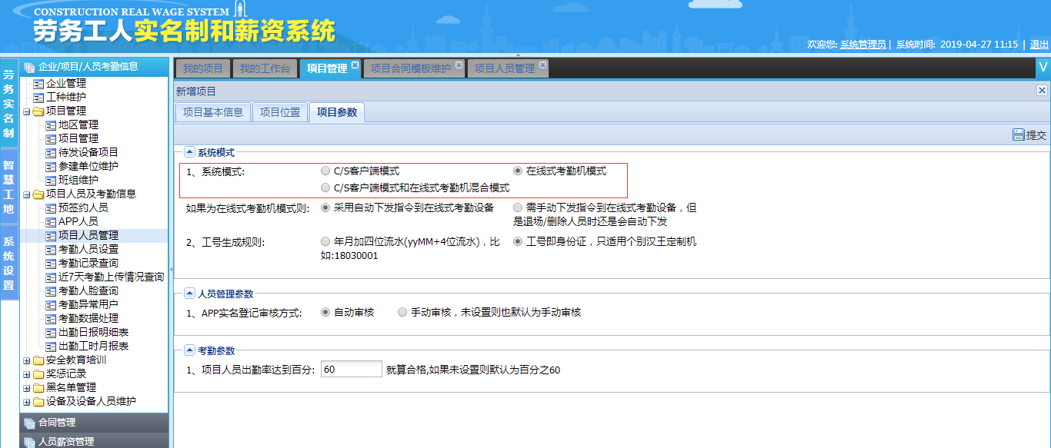

工号生成规则为工地宝APP录入人员时所自动产生的工号，根据自己项目要求进行选择。

1. 项目新建完成之后需提交一指通进行项目审核（在线式考勤机模式需下商务单）。审核完成之后进行参建单位的新增完善，然后班组的新增完善（班组必须维护班组长，否则要对接住建平台会对接不上），最后完善人员。

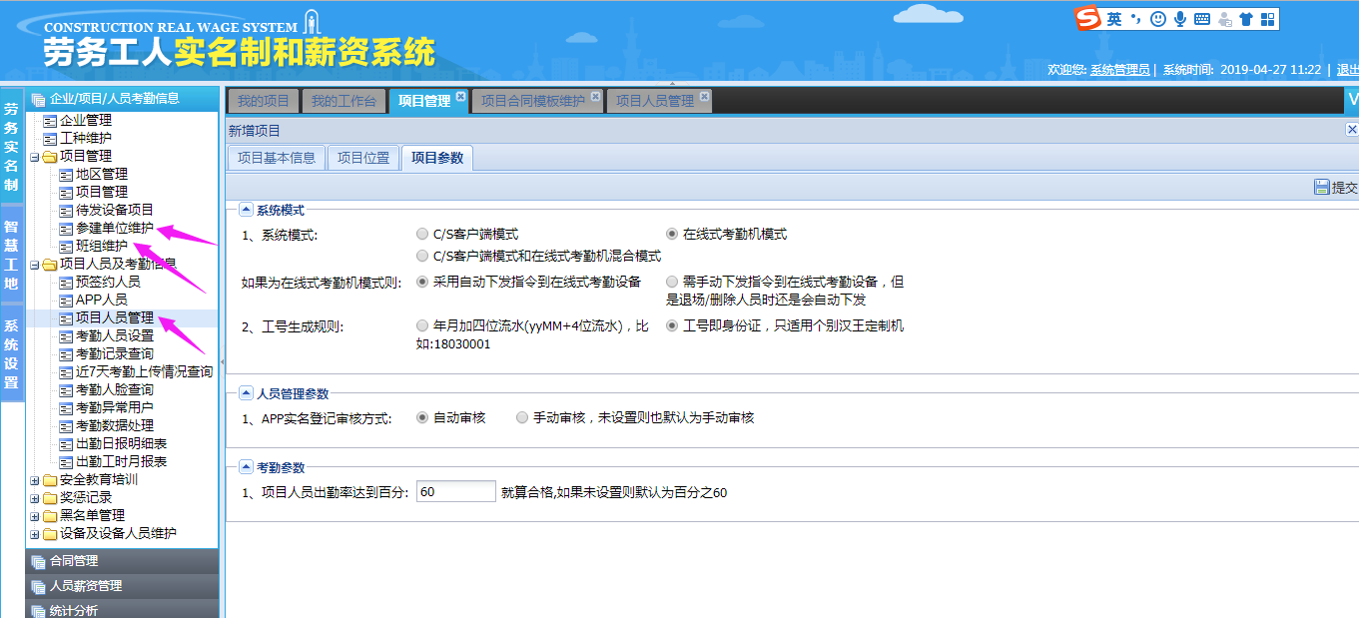

注：

①人员的录入可在工地宝APP上进行实名登记录入。因为工地宝上完善的人员信息比较完善，所以提倡在工地宝上进行人员的录入。

1. 项目，参建单位，班组，班组长（人员信息里维护）完善之后，可进行项目用户权限的分配【系统设置--系统设置--系统用户分配--新增用户】

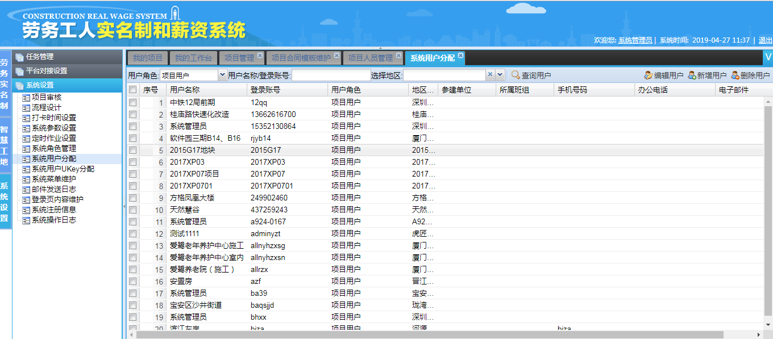

用户角色：项目用户

用户名称：自定义

账号：自定义

密码：自定义

其他没框的可填可不填。

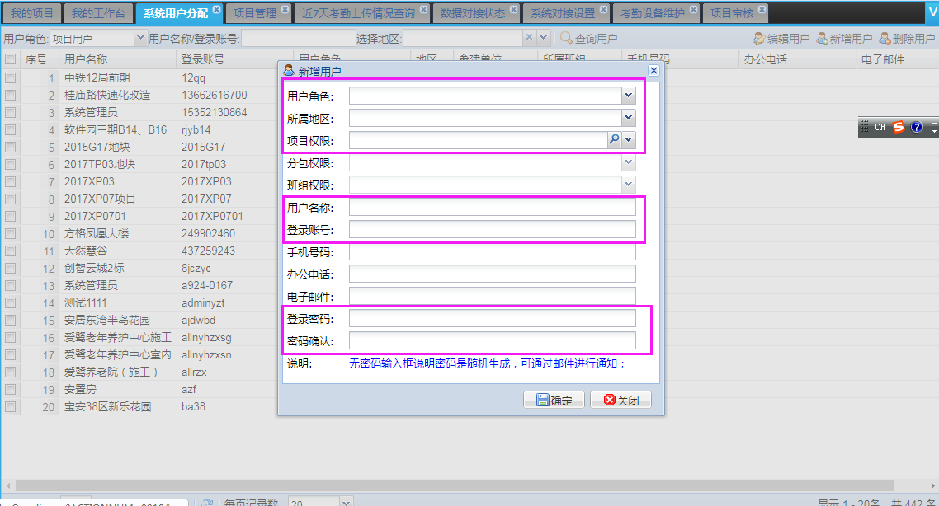

注：

①每个项目需要有自己的项目账号方便项目劳务人员对项目进行监管，所以必须分配项目用户账号。

**②分配的项目用户账号密码也可在工地宝APP上进行登录。**

③账号的分配不止可分配项目用户权限，也可往下分配班组长权限，人员也可自助登录，通过身份证号输入，人脸比对登录。

1. 在线式考勤机模式：设备直接连通网页端BS，打卡数据直接传送到网页端BS。

宇泛设备：设备加入到劳务系统前，需找宇趣商务进行入库，宇趣商务入库后方可在劳务系统进行新增。

设备在劳务系统进行注册之后，即可对宇泛设备进行对接。宇泛设备与劳务系统对接说明详见以下文档（双击图标即可进入设备连接详解文档）：

在浏览器（建议用谷歌浏览器）输入 设备ip地址加端口号（8090）（示例:http://192.168.1.1:8090） 默认登录密码是12345678

登陆进去查看设备版本，若版本是LAN 60.6719或GD-V30.8811，详见以下文档：



如若设备版本是WO开头，详见以下文档：

